京东智能客服能够成为诸多商家、企业口中“有情感、有温度”的伙伴，并非一日之功，它的背后，是京东云不断迭代的前沿、硬核技术，更是真实使用场景里的日夜锤炼。

“这个配置，现在有什么优惠？”

时间是6月1日零点过十分，就在阿德在手机上敲出咨询问题的下一秒，对话框里就已经出现了一张满8000减1000的优惠券，专用于阿德想买的电脑套餐。

武极电脑DIY旗舰店的客户服务人员提醒他，618“开门红”期间第一个小时领券下单，再凑上平台满减，是半年以来的最低价格，还有限量赠品。

阿德只犹豫了几秒，就点击购物车选中、下单。他顾不上打开客服紧接着发来的订单确认信息，就将手机锁屏，倒头睡去。

在阿德睡着的八个小时里，在手机另一端的客服，还陆续发送了配置详情、装机指南、物流变更等必要信息到他的手机。

对于京东DIY电脑商家武极电脑来说，阿德仅是当天一万多进店咨询、下单的顾客之一，这一套客服快速响应、帮助客户下单的流程，离不开京东智能客服“京小智”的帮助。

**618开场的10分钟内，京东智能客服累计服务160万次**

“零点过后几分钟，咨询量一下子爆炸了，京小智冲在最前面解决了客户大量的问题，商品的优惠活动客户来不及看，京小智会主动告诉他怎么买最便宜。”武极电脑DIY旗舰店客服部总监孙逊回忆道。

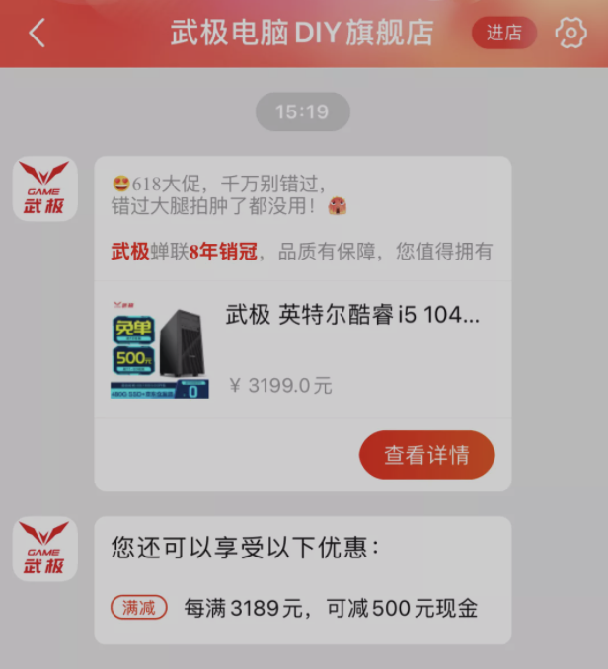

每年的618是电商承压最大也最紧张的时候，阿德下单的那一天，京东成功打破了“24小时单一网上平台销售最多台笔记本电脑”吉尼斯世界纪录，他下单的那几分钟，也恰恰是今年618期间的第一个流量洪峰。开场10分钟，京东智能客服累计服务160万次。无数像武极电脑这样的商家在京小智的帮助之下，扛住了又一次的大考。

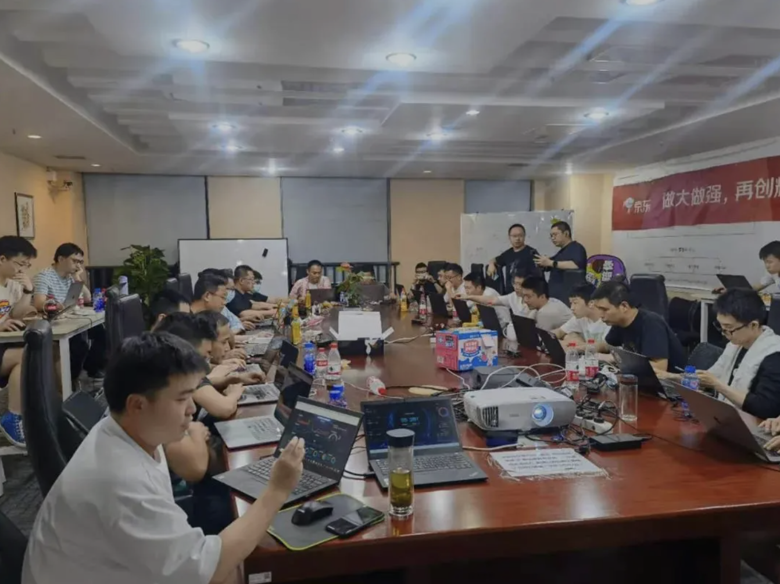

Marked：京东智能客服成都团队618作战实况

京东智能客服能够成为诸多商家、企业口中“有情感、有温度”的伙伴，并非一日之功，它的背后，是京东云不断迭代的前沿、硬核技术，更是真实使用场景里的日夜锤炼。

作为支持零售业务背后的技术人，张振庭每年的时间表都以每年两次大促作为尺度。消费者越是“买的开心”的时刻，张振庭的团队越是面临巨大的压力。“整个京东集团，跟零售相关、配送相关、支付相关的所有问题，都会集中到我这边。”

**普通话说得不好？没关系，我们也能识别**

随着京东智能客服的商业化步伐加快，团队的服务对象从京东集团内部延伸到平台商家，再到更多外部的企业、政务场景，开始为更广大的人群提供服务。

“以前是单纯做研发，埋头迭代，现在我们做一个功能，还得考虑这个技术能不能沉淀下来，能不能标准化？其他的客户场景会不会也能用得上？”在这个过程里，张振庭发现自己在技术之外需要考虑更多，“除了把我们手上的系统做好、把我们的模型调好，我们还需要面对客户，需要听客户讲很多的东西，把握他们的需求。”

京小智是京东智能客服面向京东商城入驻商家服务的拳头产品。让“有温度”的京东智能客服走进更多政企场景的过程，用张振庭的话说，这是“顶级运动员转型当教练”。

“京东的业务场景非常复杂，客户的规模大、流量大，每天都实现了几百万次的应答，这个不是一般的公司能够拥有的技术能力。整套系统包括运营经验，都经过了8年的迭代。”张振庭直言，“我们引入了很多顶尖的科学家，在实战经验的背后，是真正的技术实力。”

小到武极电脑DIY旗舰店这样的京东POP商家，大到中联重科、联通这样的大型企业，乃至大同12345、服贸会、陕西人社12333这样的政务客户，京东智能客服都能将经过千锤百炼的技术能力与运营经验，快速复制、落地到不同行业和场景，让更多人享受到技术进步带来的红利。

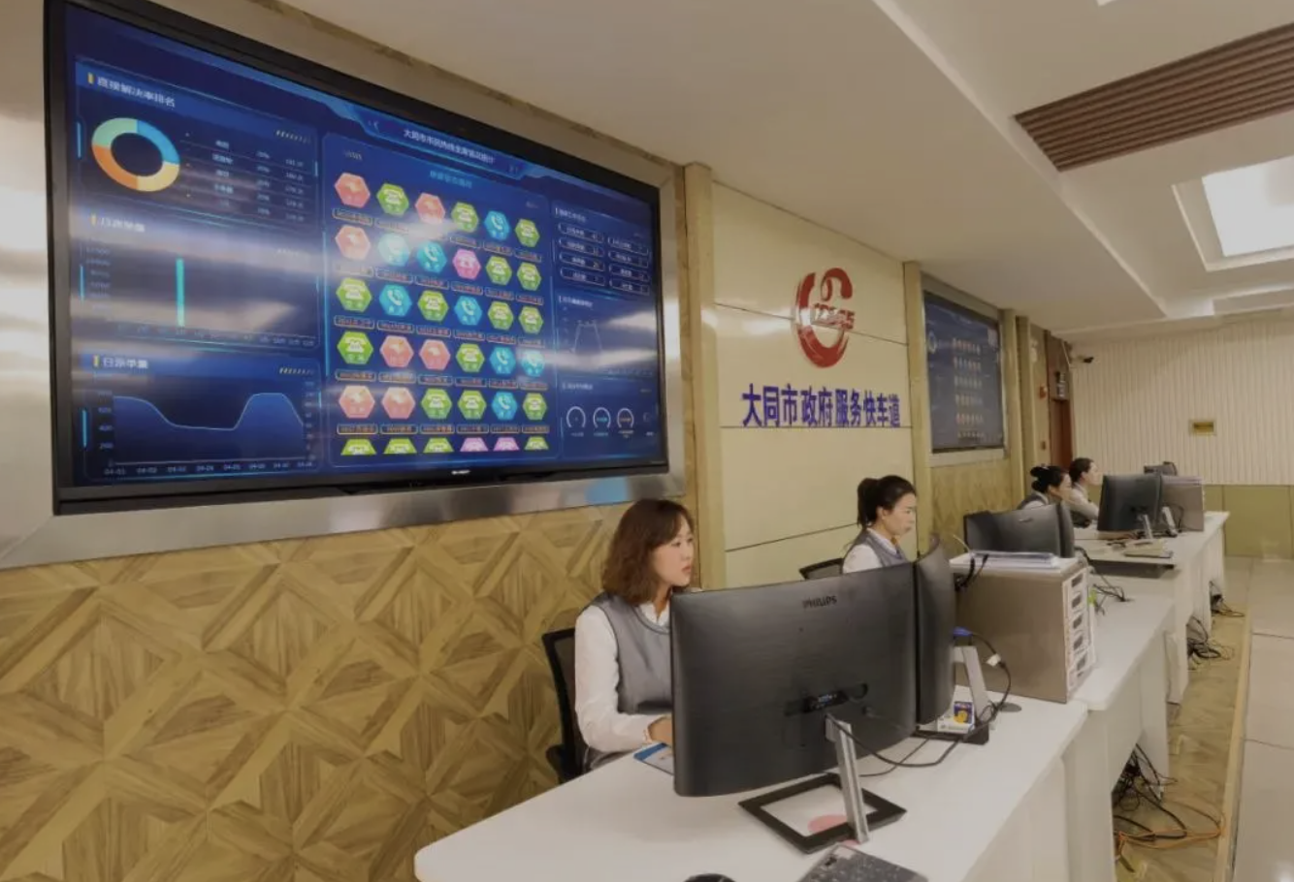

Marked：大同12345市民热线客服工作现场

今年春天，京东云将前沿技术带入了大同12345政务热线，打造了一个智能政务热线的“云上样板间”。

作为政务服务的毛细血管，12345热线不同于商家的客户服务部门，它承载了太多的功能，生活在一座城市中的人通过这一条热线解决城市生活中遇到的各种问题。水电出了问题该找谁？路灯不亮怎么办？企业如何给员工交社保？如何在网上申办营业执照？这些市民、企业关心的问题，都通过一通通电话向相关负责的政府部门寻求答案。

一条12345热线归并了包括工商税务、医保社保等全市超过30条政务服务便民热线，技术可以如何对其进行优化？

首先是效率。

“之前电话一个接一个，忙得连喝水的时间都没有，连上厕所都是快跑。”大同12345市民服务热线话务组田经理告诉我们，“不过现在的压力没那么大了。”

智能坐席辅助、情感识别、方言识别、实时自动更新的知识库……作为业界首个大规模商用的情感机器人，京东智能客服将迁移学习、反向翻译、噪声处理等人工智能技术应用到客服领域，将前沿技术与大规模产业应用相结合，助力山西大同市政府打造了新一代12345市民服务热线，补充和改造了既有政务系统的服务交互模式，实现了热线运营效率的大幅提升——热线日均呼入总量增加31.7%、呼入电话通起率达100%、日均有效诉求提高33.6%，办结率达97.9%。

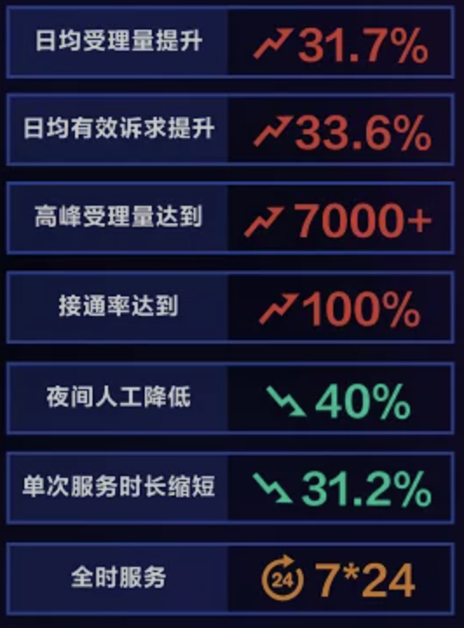

Marked：智能化升级之后的效果

在传统模式下，一个话务员接到电话，需要手工输入系统生成工单，再找到对应部门跟进处理，流程漫长，而且信息相对碎片化。接入智能化系统之后，城市中实时发生的热点问题通过政务热线系统就能全面反应。

比如突然间某个地方的路灯不亮了，多个市民打电话问的都是这个问题，智能系统上线前，每个客服人员只看到自己的那一部分，不知道这个事情有多严重，有了系统以后，可以发现这就是热点问题，可能迅速升级、反馈、处理，做到了未诉先办。

京东智能客服团队在大同的实地调研，更让他们发现了这座城市具有地方特色的需求。

“通过调研我们发现，很多居民习惯讲方言，有很重的口音。”张振庭介绍道，“这意味着我们在做语音识别时，需要收集当地人说话的语音、语调，重新训练我们的模型，让我们的语音识别系统更加精准理解大同方言。”

要解决这个需求，京东的技术团队“当仁不让”。

京东的客户服务人员每天接待来自天南海北的用户，语音识别的模型早就经过千锤百炼。

“像我是一个广东人，普通话说的不太好，我会给京东打电话，北京人、东北人普通话说得很好，他们会给京东打电话，四川人讲川普，也会给京东打电话…… 经过大型场景的磨练，我们训练出来的模型才能够表现出这么好的能力。”张振庭说。

透过全新的大同12345市民服务热线，我们能窥到的，恰是未来几年政务行业数字化版图的缩影，也是京东智能客服前沿技术在京东之外广阔应用场景的一角。

如今，京东智能客服依托自主研发的智能人机交互平台“言犀”，不仅为京东数亿活跃用户提供智能化咨询服务，还为政务、金融、零售、泛互等行业提供以用户为中心的、涵盖客户服务、营销导购、流程自动化的整体智能化解决方案，助力客户实现企业服务和营销数智化转型升级。

**我们正在经历的，是人工智能领域的技术爆发时代**

随着京东智能客服应用场景的不断拓展，团队对客户服务的理解也在不断加深，更多前沿技术也被融入其中，解决更多客户痛点的同时，也引领着行业风向。

就在前几天，世界人工智能大会（WAIC）组委会发布的年度SAIL （Super AI Leader，卓越人工智能引领者）奖TOP30榜单里，京东云凭借“基于多模态智能交互技术的智能客服解决方案”，从海内外众多参评项目中脱颖而出，入围TOP30榜单。

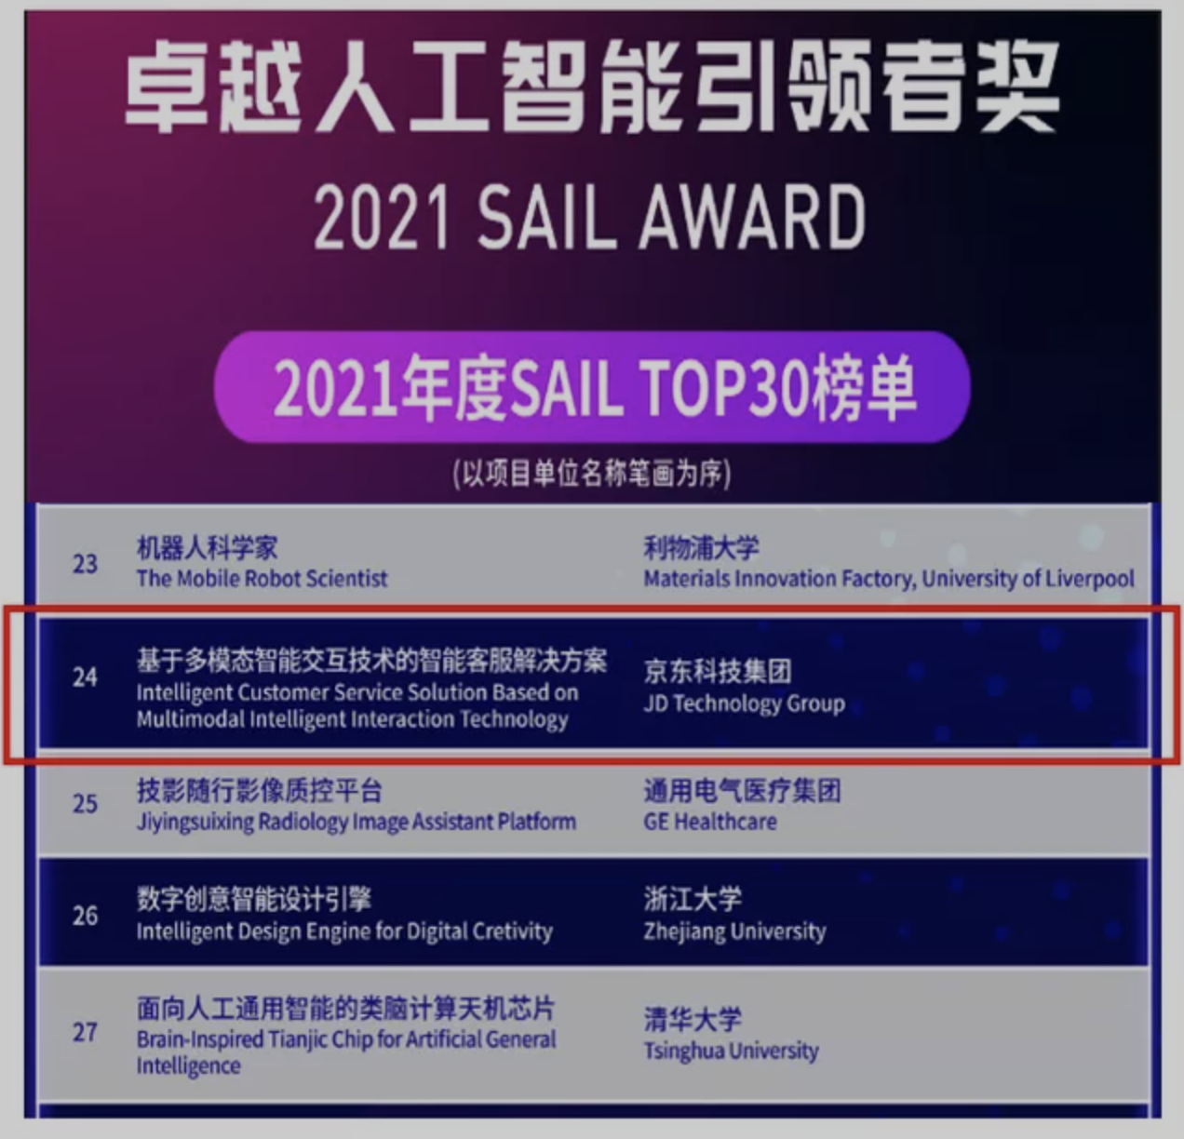

目前，京东智能客服已经在世界顶尖期刊和会议上发表论文60余篇，获得IEEE Signal Processing最佳论文奖2项，国际有影响力的AI学术比赛冠军5项，申请技术专利近300件，在学界和工业界，京东云的技术都获得了广泛的认可。

每一次，伴随人机交互模式的大升级而来都是巨大的产业变革。

最早，专业人员通过在纸上打孔与计算机交流信息，从打孔纸带到键盘，从键盘到鼠标，再从触摸屏幕到智能交互，每一次人机交互模式的升级都会带来用户量十倍以上的增长，也会有巨大的产业潜力释放。

计算机可以直接从最普通、最自然的交流方式中获知你的意图、理解你的需求，然后帮你做事，甚至连计算机都不需要，因为计算无处不在。

我们正在经历的，是人工智能领域的技术爆发的时代。未来五到十年，将是人工智能技术在各个行业落地的商业化红利窗口期，同时拥有技术与客户洞察的公司，必将在这场AI“夺旗战”中占据优势。